5^{η} Κινητικότητα Erasmus στη Θεσσαλονίκη &
στο 2^{ο} Γυμνάσιο Καλαμαριάς
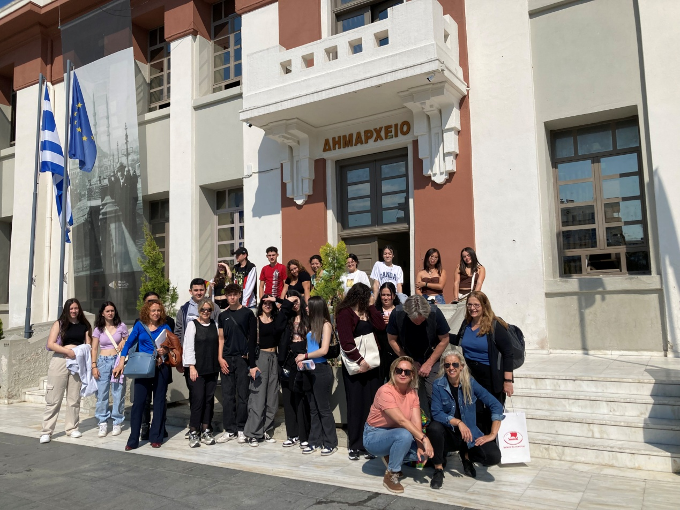
Από 8 έως 12 Μαΐου 2023 το σχολείο μας υποδέχθηκε και φιλοξένησε με μεγάλη χαρά τους εταίρους του ευρωπαϊκού προγράμματος στο οποίο συμμετέχει από το 2020. Ογδόντα μαθητές : Έλληνες, Γάλλοι, Ισπανοί και Γερμανοί γιόρτασαν το κλείσιμο του προγράμματος στις εγκαταστάσεις μας, απόλαυσαν την ελληνική παραδοσιακή κουζίνα που πρόσφερε ο Σύλλογος Γονέων & Κηδεμόνων . Η συντονίστρια του προγράμματος κα Αναστασία Μανά ευχαρίστησε όλους για τη συμβολή τους στην επιτυχία της συνάντησης και της ολοκλήρωσης του ευρωπαϊκού σχεδίου. Η Διευθύντρια κα Ιωαννίδου συνεχάρη όλους για την επιτυχή εκδήλωση.
Στα πλαίσια της κινητικότητας, οργανώθηκαν εργαστήρια πάνω στο θέμα του σχεδίου «Μαθαίνω απολαμβάνοντας» με ψηφιακά εργαλεία της Google και επιτραπέζια παιχνίδια μάθησης, επισκέψεις στη Βεργίνα, στα Λουτρά Πόζαρ και κρουαζιέρα στον Άθω, με στόχο την ευχάριστη εκπαιδευτική διαδικασία για μαθητές & εκπαιδευτικούς.
